- leksem har ulik form og funksjon, deles inn i forskjellige ordklasser:
- Kan da si noe gerenlt om grupper av ord, for å igjen gi gram regler.
- Morf. kriterier, som danner grunnlag for klassene:
  - morfologiske
    - går på hvilke affiks, spess bøyningsendelse
  - syntaktiske
    - kriterie: funksjon ordet har i setningen
    - kan blant annet skille mellom:
      - 1. leksikalske, referer til noe i verden
      - 2. grammatiske: angir relasjoner innenfor språket: (at)
      - 3. pro-ord: betydning fra kontekst elle situasjon: du, nå
      - 1 er åpen klasse (tpyusik subst, verb, adj) mens 2 og 3 er lukket
  - semantiske
- Morfologisk er første kriterie for ordklasser, altså bøyning. syntaktisk nummer to. Bryter noe med den tradisjonelle indelinga (den kan skape problemer for språkbeskreivelsen)
- Hoved er altså morfologisk (bøyning), klasser som ikke kan bøyes ligger syntaktisk til grunne. kun relevant med ord med bøyning:
  - Substantiver (typ. navn, beteglenser på gjenstander, individer abstr. begr.):
    - ord som får best. art.: bilen, huset
    - fleste har også tallbøyning
  - verb (ofte betegner handling, prosess, tilstand):
    - har tempusbøyning: kaser - kastet
    - i tilleg presen og preteritum (finitte) har verb infinitiv og partisipp (infinitte)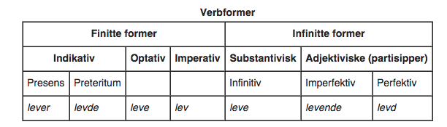
  - Adjektiver
    - kan gradbøyest, får (e)re eller (e)st, med eller uten vokalveslig: fin-finere-finest, bra, bedre, best
    - bøyes også i genus, tall og bestemthet
  - Pronomen:
    - fleste har kaususbøyning, veksler mellom nominativ og akkusativ: jeg - meg, hun - henne
    - typisk pro-ord
  - determinativ:
    - bøyes i genus og tall, men ikke kasus eller bestemthet
    - possessiv: min, din, sin
    - demostrativ: den, denne
- kvantorer: alle, noen, ingen

